

nota stampa n.4

KOINÈ 2023: DAGLI ARAZZI AGLI ADDOBBI FLOREALI, LA FEDE E LA LITURGIA INCONTRANO LA TRADIZIONE

- Alla manifestazione di Italian Exhibition Group dedicata alla filiera religiosa, a Vicenza dal 13 al 15 febbraio, una giornata liturgica e diversi appuntamenti
- Dagli altari ai fiori, focus sul mistero della celebrazione
- Con tre appuntamenti un legame strettissimo con la città

Vicenza, 11 febbraio 2023 – Si apre con la maestosità di sedici arazzi contemporanei, unici nel loro genere e realizzati da altrettanti artisti per gli 800 anni della Cattedrale di Cosenza, la parte dedicata alla Chiesa e alla liturgia nell’ambito di Koinè – XX International Exhibition for the Religious World. Le opere saranno esposte in esclusiva dal 13 al 15 febbraio alla fiera di Vicenza. Accompagnerà e guiderà la visita agli arazzi, monsignor Luca Perri, Vicario Episcopale, parroco della Cattedrale di Cosenza e direttore dell’Ufficio Liturgico della diocesi di Cosenza. Insieme agli arazzi, vi sarà anche una mostra di vasi sacri.

UNA GIORNATA LITURGICA
La manifestazione di Italian Exhibition Group dedicata alla filiera religiosa il 13 febbraio vedrà anche una giornata liturgica in cui vi sarà l’esposizione delle Casule di Alvaro Siza. Oggetti dalla storia del tutto particolare. Sulla scia delle celebri casule disegnate da Henri Matisse per la cappella di Vence, Álvaro Siza, ha disegnato sei casule con le rispettive stole, una per ogni colore liturgico, per la chiesa da lui progettata a Marco de Canaveses. Ne sono state realizzate 12 serie, numerate e firmate dall'autore, racchiuse in una piccola cassettiera di legno, sempre disegnata dall'architetto. L'opera è stata piuttosto complessa e non è stato facile convincerlo a realizzarla: doveva confrontarsi con la lunghissima tradizione delle vesti liturgiche e l'opera del grande pittore francese. Decine di schizzi e prove per stabilire la forma e le dimensioni della casula e della stola, per definirne l'esatto colore e l'elemento pittorico che caratterizza ognuna, verranno descritti dal professor João Luís Marques dell'università di Porto. Sarà proprio la sua presenza a rendere ancora più speciale e prestigioso l’evento di Koinè: architetto di fama internazionale, il professor Marques ha anche delle competenze molto specifiche in tema di architettura religiosa: è infatti membro dell’International Observatory of Contemporary Religious Architecture OARC dal 2018.

GLI ALTARI, IL FASCINO CHE LI RENDE UNICI. E I FIORI SONO PARTE DEL MISTERO DELLA CELEBRAZIONE
Posto al centro tra le navate in fondo alla chiesa, l’altare è il punto focale: richiama infatti i fedeli che si preparano ad assistere alla celebrazione liturgica. Fin dalla sua origine, è considerato il luogo in cui si compie il sacrificio o il rito religioso. Si terrà a Koinè il primo workshop teorico pratico della manifestazione, per cerimonieri e liturgisti, sul tema della dedicazione dell’altare. I fiori, nello specifico, hanno qualcosa di particolare da dire, ma perché possano realmente «esprimersi» è necessario che chi li compone sappia che cosa narrare, quale segno far parlare. E perché questo sia possibile vi sono ‘luoghi’, non solo fisici, in cui apprendere: il Lezionario, il Messale, la Sacra Scrittura. Luoghi in cui meditare e contemplare.
L’arte floreale non è un semplice assemblaggio di elementi, ma un linguaggio in coerenza con tutta la liturgia del giorno, come il canto e la musica o le immagini; solo così la loro presenza diventa ‘celebrazione del mistero’. A cura delle Pie Discepole del Divin Maestro, si terrà a Koinè un momento di formazione apposito.

KOINÈ E VICENZA, UN LEGAME STRETTISSIMO
Durante la manifestazione saranno tre gli eventi che coinvolgeranno la città, concentrati nella giornata di domenica 12 febbraio.
Alle 17 si terrà un incontro dal tema “Albino Luciani, Papa Giovanni Paolo I, uomo di preghiera e di opere’ , con sua S. Em.za Rev.ma Mons. Beniamino Card. Stella, Prefetto Emerito della Congregazione per il Clero nella Basilica di S. Lorenzo. All’incontro seguirà una messa solenne nella stessa Basilica, presieduta sempre dal cardinal Stella e concelebrata dai Vescovi ed i Sacerdoti presenti a Koinè, mentre alle 20 si potrà effettuare una visita alla mostra proprio su Papa Luciani, al museo Diocesano.

Il programma di Koinè 2023 su: https://bit.ly/3yMBDxa

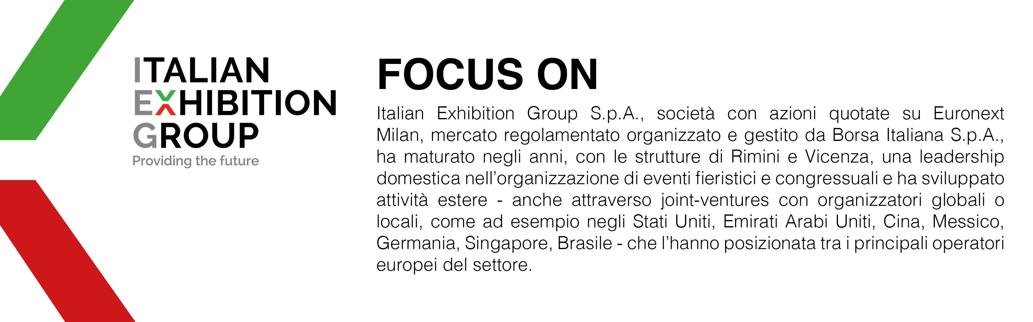
PRESS CONTACT IEG
Alessandro Caprio, press office specialist; Luca Paganin, press office specialist
media@iegexpo.it

Il presente comunicato stampa contiene elementi previsionali e stime che riflettono le attuali opinioni del management (“forward-looking statements”) specie per quanto riguarda performance gestionali future, realizzazione di investimenti, andamento dei flussi di cassa ed evoluzione della struttura finanziaria. I forward-looking statements hanno per loro natura una componente di rischio ed incertezza perché dipendono dal verificarsi di eventi futuri. I risultati effettivi potranno differire anche in misura significativa rispetto a quelli annunciati, in relazione a una pluralità di fattori tra cui, a solo titolo esemplificativo: andamento del mercato della ristorazione fuori casa e dei flussi turistici in Italia, andamento del mercato orafo - gioielliero, andamento del mercato della green economy; evoluzione del prezzo delle materie prime; condizioni macroeconomiche generali; fattori geopolitici ed evoluzioni del quadro normativo. Le informazioni contenute nel presente comunicato, inoltre, non pretendono di essere complete, né sono state verificate da terze parti indipendenti. Le proiezioni, le stime e gli obiettivi qui presentati si basano sulle informazioni a disposizione della Società alla data del presente comunicato

